1．设 A＝{1,2,3,4,5,6,7,8,9}，偏序关系R＝{<9,1>,<9,3>,<9,4>, <9,5>,<9,6>,<9,7>,
<9,8>,<8,4>,<8,6>, <7,1>,<7,3>,<7,4>,<7,5>,<7,6>,<6,4>, <5,1>,<5,3>,
<5,4>, <3,1>} ∪I_{A}
画出偏序集<A, R>的哈斯图，并求出偏序集<A, R>的极大元。
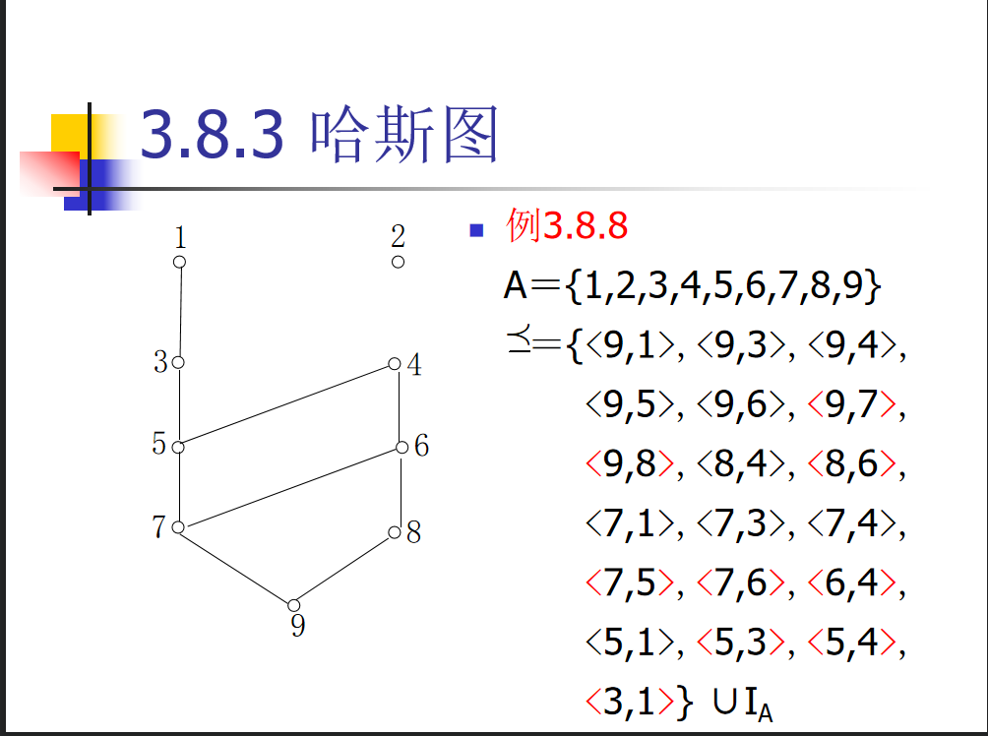

- 设<G,△>是群，S是G的非空子集，则<S,△>是<G,△>的子群当且仅当对于任意元素a,b∈S，都有a△b⁻¹ ∈S 。
离散数学P140-141

- 图1所示图G为某城市的道路图，由于新商业区引起了交通严重阻塞，于是该城市交通主管决定将所有街道改为单行道，以缓解交通阻塞使道路畅通。试求出一个单行道方案。
现代图论P136
r
s
t
u
m
n
p
q
k
j
i
h
g
f
e
d
c
b
a
图1 G

4．某化工厂生产编号a到j的10种化学品，如下图所示，两种化学品之间有一边当且仅当它们互相接触可能产生化学反应而引起爆炸。由于受预算限制，工厂需要建设尽可能少的仓库来存储产品，以减少生产成本。问最少需要多少间仓库？每种化学品放入那间仓库？
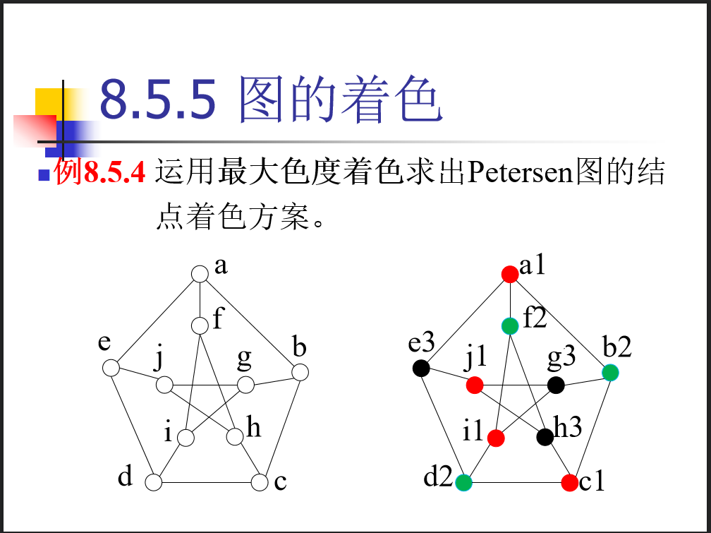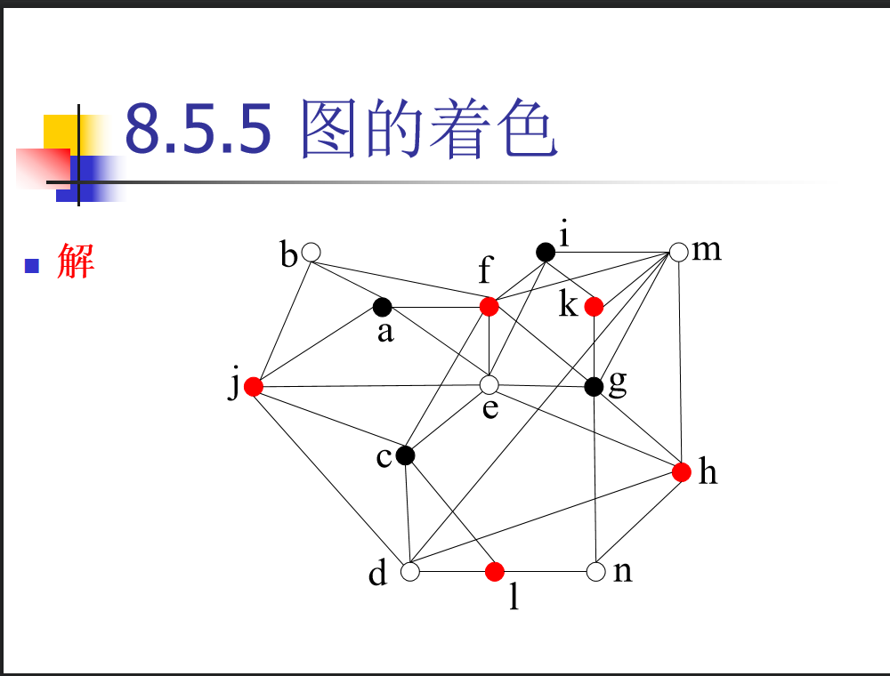
g
h
i
j
f
d
c
e
b
a

5．Determine whether the following argument is valid。
If Superman were able and willing to prevent evil，he would do so。If Superman were unable to prevent evil，he would be impotent；if he were unwilling to prevent evil，he would be malevolent。
Superman does not prevent evil。If Superman exists，he is neither impotent nor malevolent，Therefore，Superman does not exist。

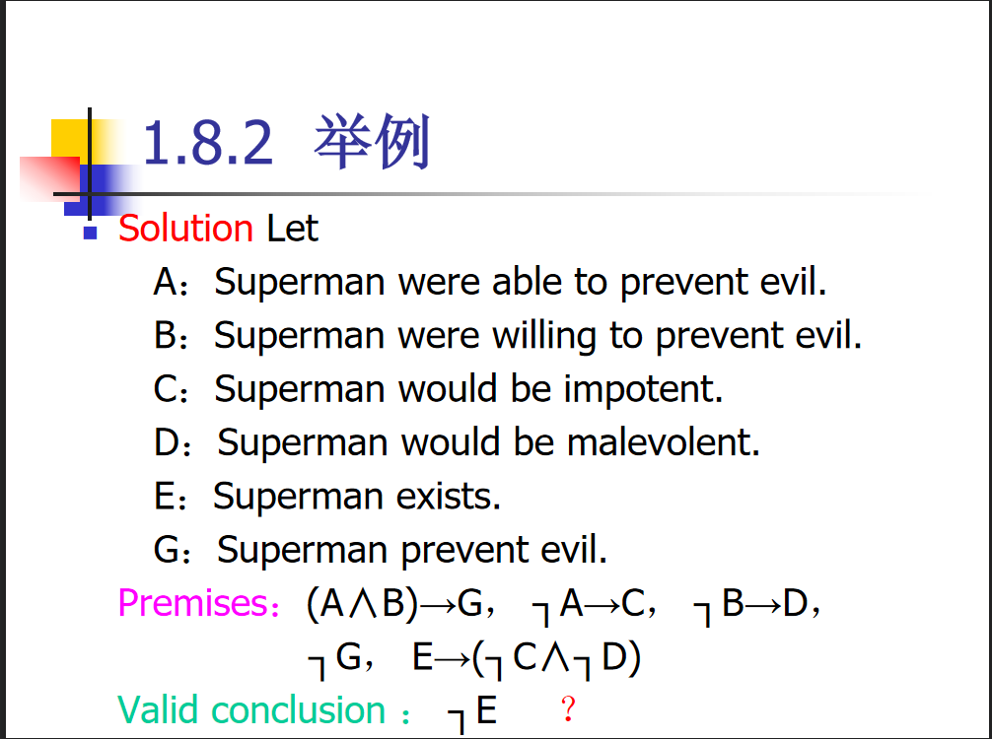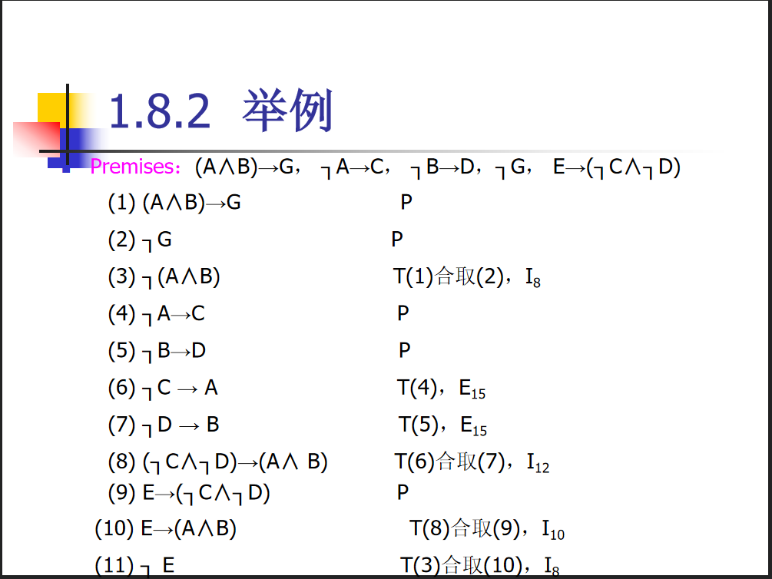

6．已知群<R×R,＋>，其中R为实数集，且对任意 <x,y>,<z,t>∈R×R有
<x,y>＋<z,t>＝<x＋z,y＋t>。
又H＝{<x,y>| x,y∈R,y＝2x}，证明<H,＋>是群<R×R,＋>的子群；计算<2,3>H的值，并指出陪集<2,3>H的几何意义。
离散数学P144-145

